ПАМЯТКА
Комплекс упражнений УГГ для учащихся
№ | Фото | Упражнение
1. | 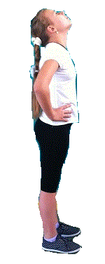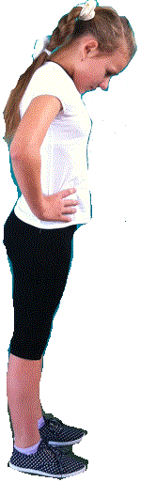 | И.П. – стоя ноги врозь, руки на поясе. 1-2 - Наклон головы вперед.  3-4 - Наклон головы назад.  Выполнить по 6-8 раз.  Темп - медленный.
2. | 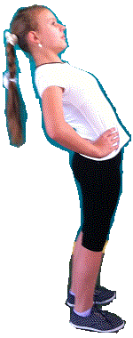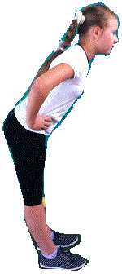 | И.П. – стоя ноги врозь, руки на поясе. 1-2 - Наклон туловища вперед.  3-4 - Наклон туловища назад.  Выполнить по 8-10 раз.  Темп - средний.
3. | 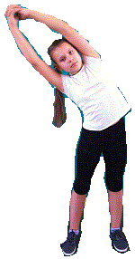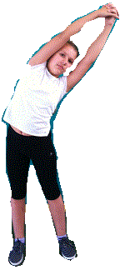 | И.П. – стоя ноги врозь, руки вверх, кисти в замок, наружу.  1-2 - Наклон туловища вправо.  3-4 - Наклон туловища влево.  Выполнить по 6-8 раз в каждую сторону. Темп - средний.
4. | 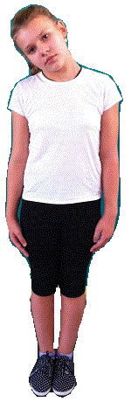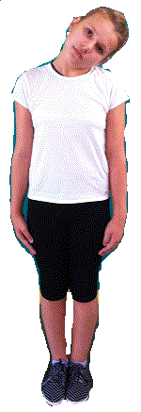 | И.П. – основная стойка (ноги вместе, руки вдоль туловища).  1-2 - Наклон головы вправо.  3-4 - Наклон головы влево.  Выполнить по 6-8 раз в каждую сторону. Темп - медленный.
5. | 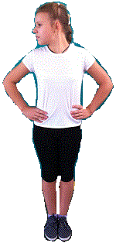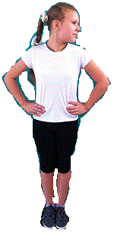 | И.П. – основная стойка, руки на поясе.  1-2 - Поворот головы вправо.  3-4 - Поворот головы влево.  Выполнить по 6-8 раз в каждую сторону. Темп - медленный.
6. | 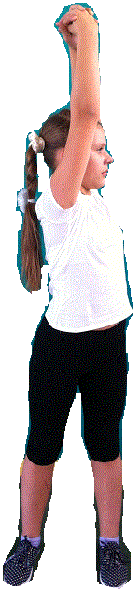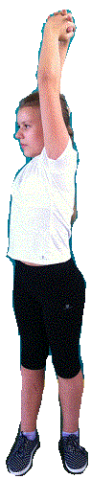 | И.П. - стоя ноги врозь, руки вверх, кисти в замок, наружу.  1-2 - Поворот туловища вправо.  3-4 - Поворот туловища влево.  Выполнить по 8-10 раз в каждую сторону. Темп - средний.

Подпись родителя:

